基隆市立南榮國民中學環境教育成果
活動地點 | 資源回收教室 | 活動名稱 | 資源回收小尖兵訓練
活 動 照 片
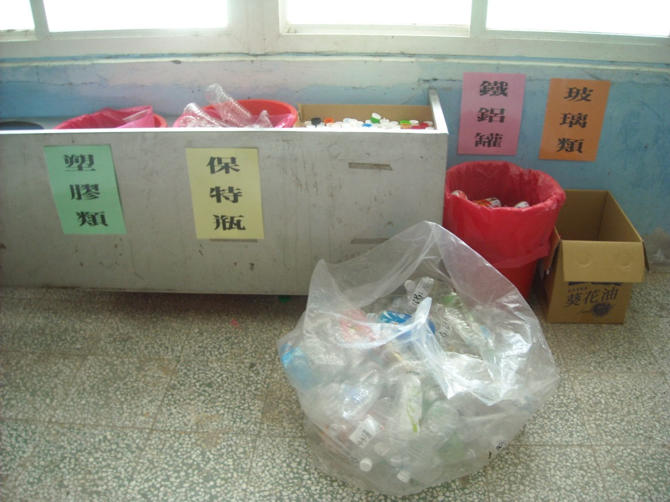
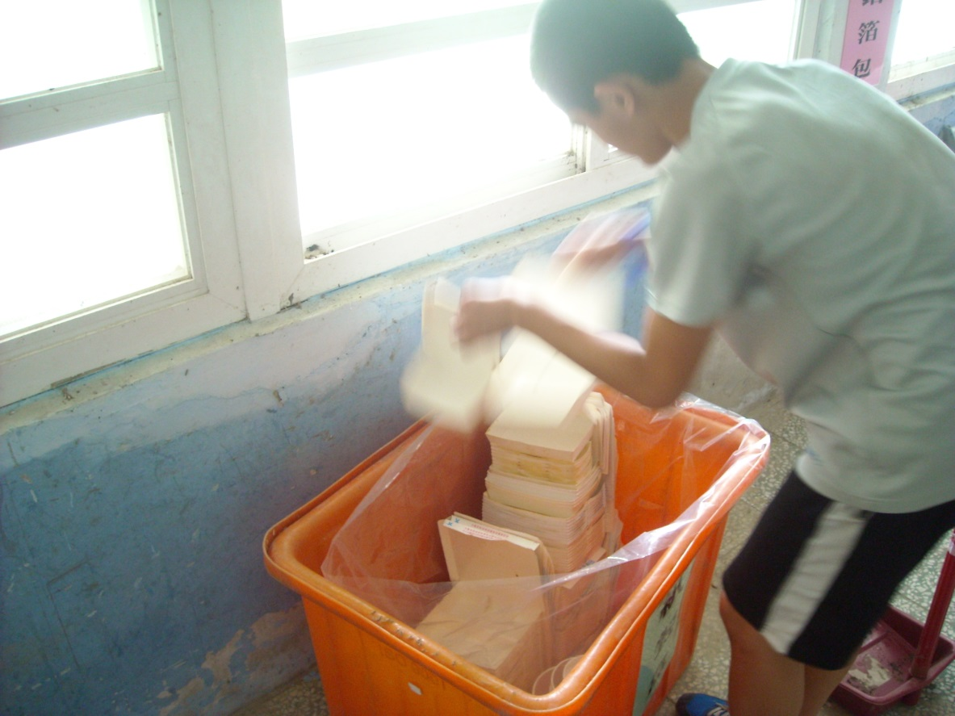
 |  | 活動日期 | 104/09/11

